**INFORME DE ANÁLISIS DE RESPUESTAS A PREGUNTA ABIERTA DE ENCUESTA DE AUTOEVALUACIÓN INTEGRADA INSTITUCIONAL Y DE PROGRAMAS**

**2017 a 2018**

**SECCIONAL PEREIRA**



**PROGRAMAS DE PREGRADO V 1.0**

**Derecho, Ingeniería de Sistemas, Ingeniería Financiera, Microbiología y Trabajo Social**

**RECTORÍA NACIONAL**

**DIRECCIÓN NACIONAL DE ASEGURAMIENTO DE LA CALIDAD ACADÉMICA**

# INTRODUCCIÓN

El proceso de autoevaluación con fines de mejoramiento continuo, renovación de registro calificado y/o acreditación de alta calidad, se fundamenta en la recolección de evidencias de calidad, a través de instrumentos de información documental tales como reglamentos, políticas, procesos, etc. y no documental que principalmente hacen referencia a la percepción de los diferentes actores de la comunidad académica. Para recopilar la percepción de esta comunidad, se utilizan varias fuentes, principalmente las encuestas.

En el último trimestre del año 2017, la Universidad Libre aplicó por primera vez una encuesta integrada, esto es, una única encuesta con fines de autoevaluación a nivel institucional como de programas atendiendo las particularidades de las condiciones de calidad para pregrados y posgrados incluidas las Especialidades Médicas.

En esta encuesta se incluyeron dos preguntas abiertas, una de alcance institucional y otra de programa (a ser respondida por la totalidad de programas de pregrado y posgrado de la Institución), con el fin de obtener detalles acerca de cómo se percibe por parte de los miembros de la comunidad académica la calidad de los programas de la Institución y de las seccionales y sede en los que se desarrollan. Es importante recordar que el objetivo de una pregunta abierta es permitir al encuestado responder aquello que desee, teniendo la libertad de usar sus propias palabras para expresar su percepción, en este caso, sobre la calidad de aquello sobre lo que se está indagando.

En este informe se analizan, las diferentes respuestas obtenidas a las preguntas: *a) “Teniendo en cuenta la anterior evaluación: ¿Considera usted que hay aspectos que deban ser mejorados a la brevedad para asegurar la calidad de su Programa?” y b)* ¿*Considera usted que hay aspectos que deban ser mejorados a la brevedad para asegurar la calidad de la Universidad?*

De esta forma se busca conocer las percepciones que los miembros de la comunidad académica tienen, no solo sobre un programa en particular sino sobre la seccional en la que se desarrolla y así llegar a conclusiones en cuanto a los aspectos a fortalecer y/o a mejorar, para ir generando las propuestas de acción pertinentes que tiendan a mitigar su impacto.

Es importante resaltar que, por la naturaleza del tipo de pregunta abierta, algunas de las respuestas no proporcionaron la información necesaria para ser claramente categorizadas para los fines pertinentes, sin embargo, trataron de llevarse sobre las necesidades de mejora o fortalecimiento percibidas en la sede que son de mucha utilidad para los procesos de autoevaluación institucional y, por consiguiente, para la toma de decisiones a nivel Seccional como Nacional.

Las respuestas obtenidas de los miembros de la comunidad académica inicialmente corresponden a cinco (5) de los diez (11) programas de pregrado de la seccional Pereira, los cuales son: Derecho que se encuentra en proceso de autoevaluación con fines de renovación de Acreditación, e Ingeniería de Sistemas, Ingeniería Financiera, Microbiología y Trabajo Social los cuales están preparándose para ser presentados a finales del año 2019.

Se busca con este primer informe, que la Seccional pueda actuar ágilmente respecto a lo que considere de su lectura, y así mismo, puedan indicar en las jornadas de sensibilización de la etapa de autoevaluación a los diferentes actores previo a la visita, que efectivamente fueron tomadas en cuenta sus apreciaciones y así fortalecer la credibilidad en el proceso.

Este es un avance donde se priorizaron los programas en proceso de autoevaluación con fines de Acreditación al primer semestre de 2018 y en 2019, pero al mes de junio de este año, se entregará el informe con los resultados de todos los 11 programas de pregrado.

En primera instancia se abordarán los resultados, por las recomendaciones a cada uno de los programas, para luego presentar la reflexión institucional por cada actor, para finalmente llegar a la conclusión general de la sede.

En el análisis de programas, si bien el instrumento de percepción aplicado (Encuesta), asocia a los factores de lineamientos de programas del Consejo Nacional de Acreditación (CNA), las respuestas fueron clasificadas asociándolos por los factores institucionales de calidad del CNA, para su comparabilidad con la respuesta institucional.

A continuación, se presenta el análisis de las respuestas obtenidas por los miembros de la comunidad académica (estudiantes, docentes, decanos, directores de programa, egresados y representantes del sector externo) de los programas de pregrado señalados para la seccional Pereira, inicialmente bajo la visión del programa, luego la visión institucional y finalmente un consolidado de la Seccional.

# ANÁLISIS POR PROGRAMAS DE PREGRADO

A la pregunta *¿Considera usted que hay aspectos que deban ser mejorados a la brevedad para asegurar la calidad de su programa de pregrado?,* los siguientes actores dieron sus opiniones según el programa al cual pertenecen.

## DERECHO

De los miembros de la comunidad académica del programa de Derecho, se obtuvo un total de 655 respuestas a la encuesta de autoevaluación integrada, de las cuales 141 atendieron las preguntas abiertas. De estas respuestas, a continuación, se presentan los resultados obtenidos:

**Tabla 1: Porcentaje respuestas por Factor, comunidad académica del programa Derecho**

| **DERECHO** | | | | | |
| --- | --- | --- | --- | --- | --- |
| **FACTOR** | **Docentes** | **Egresados** | **Sector externo** | **Respuestas** | **Porcentaje** |
| FACTOR 2: Estudiantes | 2 | 6 |  | ***8*** | ***5,67%*** |
| FACTOR 3: Profesores | 2 | 25 |  | ***27*** | ***19,15%*** |
| FACTOR 4: Procesos académicos | 8 | 42 | 2 | ***52*** | ***36,88%*** |
| FACTOR 5. Visibilidad nacional e internacional | 2 | 2 |  | ***4*** | ***2,84%*** |
| FACTOR 6: Investigación | 2 | 3 |  | ***5*** | ***3,55%*** |
| FACTOR 7: Pertinencia e impacto social |  | 8 |  | ***8*** | ***5,67%*** |
| FACTOR 9: Bienestar institucional |  | 5 |  | ***5*** | ***3,55%*** |
| FACTOR 10: Organización, gestión y administración | 4 | 24 |  | ***28*** | ***19,86%*** |
| FACTOR 11: Recursos de apoyo académico e infraestructura física | 3 |  |  | ***3*** | ***2,13%*** |
| FACTOR 12: Recursos financieros |  | 1 |  | ***1*** | ***0,71%*** |
| ***TOTAL*** | ***23*** | ***116*** | ***2*** | ***141*** | ***100%*** |

**Nota:**

Cabe aclarar que solo para este programa, no se cuenta con resultados de los estudiantes por haber aplicado su propio instrumento antes de la aplicación integrada en el año 2017.

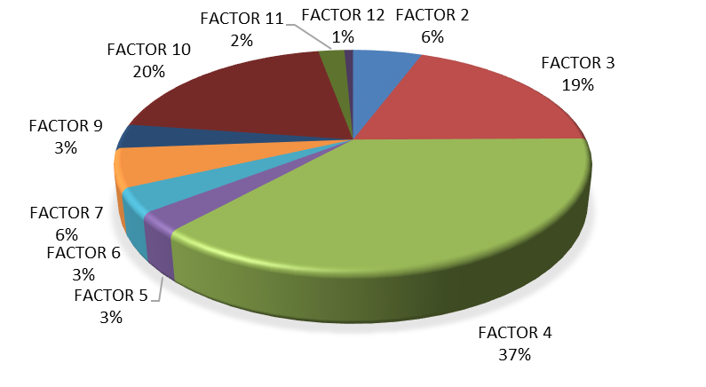

Como se puede observar, en este programa respondieron la pegunta abierta 23 docentes, 116 egresados y 2 representantes del sector externo. Es importante aclarar que, de las 160 respuestas obtenidas, 19 no fue posible clasificarlas, bien sea porque se respondió vagamente la pregunta o porque la respuesta fue imprecisa.

De esta manera se tiene que los factores que más impacto generan al momento de responder, son procesos académicos con el 37%, organización, gestión y administración con el 20% y profesores con el 19%.

### **FACTOR 4: Procesos académicos**

#### **Docentes**

Las inquietudes manifestadas por los docentes en cuanto a los procesos académicos se fundamentan en la necesidad de mejorar la cobertura del servicio de internet en la seccional debido a que actualmente presenta fallas e intermitencias, así como la cantidad y mantenimiento de los equipos de cómputo disponibles. Adicionalmente se considera importante mantener en la biblioteca ejemplares en físico para consulta además de la implementación de bases de datos para tales fines.

#### **Egresados**

Por parte de los egresados la recomendación fundamental se centra en incluir mecanismos y espacios que permitan a los estudiantes poner en práctica los conocimientos teóricos adquiridos en cada asignatura, particularmente refiriéndose a las audiencias y la oralidad, de forma que se potencie la preparación ante la realidad laboral. Al respecto se sugiere incrementar las visitas a los despachos judiciales y las simulaciones de casos.

En cuanto a los contenidos del programa se sugiere ampliar las opciones de electivas y optativas para que den alcance a temas complementarios a la formación disciplinar, al igual que la inclusión de otras áreas del derecho en el pensum, junto con un mayor énfasis en “temas de emprendimiento”, tema que llama la atención por no hacer parte directa de temas disciplinares.

Otro aspecto importante es el de la forma de evaluación planteada para el programa, toda vez que se percibe que los niveles de exigencia no son suficientes, considerando que no solo los estudiantes con mejores rendimientos académicos aprueban satisfactoriamente las asignaturas. De igual forma se estima, que se debe garantizar la imparcialidad en las calificaciones.

Igualmente, consideran necesario aumentar la oferta de programas de posgrado, así como los espacios de formación permanente para los egresados.

#### **Sector Externo**

Las observaciones están en el orden de una mayor relación entre los elementos teóricos y los elementos prácticos, tanto como la inclusión de asignaturas fundamentales, como contratación estatal y responsabilidad de los servidores públicos, dentro del componente obligatorio, considerando que gran parte de los egresados llegan a dicho sector con grandes falencias en estos aspectos.

### **FACTOR 10: Organización, gestión y administración**

#### **Docentes**

En las respuestas de los docentes se evidencia una preocupación en cuanto al establecimiento de políticas que perduren en el tiempo, la burocracia percibida y la reducción de presupuestos. Administrativamente, se requiere mejorar la atención, una mayor agilidad y dar soluciones y respuestas a las solicitudes de manera oportuna.

#### **Egresados**

Los egresados señalan como necesaria la mejora de los canales de comunicación y la efectividad de la información y promoción de los programas de la seccional, así como la actualización de cada una de las carreras. Mantener contacto constante y efectivo con los egresados y hacerlos participes de los avances y ofrecerles los programas de formación pos gradual. Por último, se menciona la mejora de la información contenida en la página web.

### **FACTOR 3: Profesores**

#### **Egresados**

En cuanto al factor de profesores, las observaciones relacionadas se centran en la calidad de la planta docente, no solo en cuanto a su conocimiento disciplinar sino también en sus estrategias pedagógicas, especialmente en su actualización en las temáticas pertinentes. Adicionalmente se menciona la exigencia a los docentes en cuanto al cumplimiento de los contenidos de las asignaturas y de los horarios. Al mismo tiempo se comenta que hay docentes que llevan mucho tiempo en la institución y que su metodología de enseñanza se percibe como poco actualizada y mecánica.

## INGENIERÍA DE SISTEMAS

De los miembros de la comunidad académica del programa de Ingeniería de Sistemas, se obtuvo un total de 115 respuestas a la encuesta de autoevaluación integrada, de las cuales 6 atendieron las preguntas abiertas. De estas respuestas, a continuación, se presentan los resultados obtenidos:

**Tabla 2: Porcentaje respuestas por Factor, comunidad académica del programa Ingeniería de Sistemas**

|  |  |  |  |  |
| --- | --- | --- | --- | --- |
| **INGENIERÍA DE SISTEMAS** | | | | |
| **FACTOR** | **Docentes** | **Decano y/o Director programa** | **Respuestas** | **Porcentaje** |
| FACTOR 4: Procesos académicos | 2 | 1 | ***3*** | ***50,00%*** |
| FACTOR 5. Visibilidad nacional e internacional | 1 |  | ***1*** | ***16,67%*** |
| FACTOR 6: Investigación | 1 |  | ***1*** | ***16,67%*** |
| FACTOR 11: Recursos de apoyo académico e infraestructura física |  | 1 | ***1*** | ***16,67%*** |
| ***TOTAL*** | ***4*** | ***2*** | ***6*** | ***100%*** |

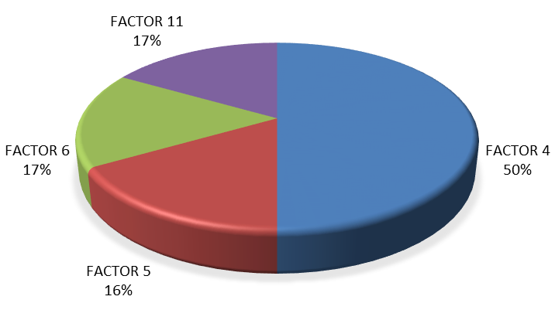

Como muestra la **Tabla 2**, las respuestas a la pregunta abierta se obtuvieron de 4 docentes y 2 decanos y/o directores de programa. Es importante aclarar que, de las 7 respuestas, una no fue posible clasificarla porque la respuesta era demasiado general e imprecisa.

Por lo anterior, el análisis se hace considerando las 6 respuestas categorizadas. Estas respuestas muestran que los factores que más observaciones generan son, procesos académicos con el 50% y visibilidad nacional e internacional, investigación y recursos de apoyo académico e infraestructura física con el 16,67% cada uno.

### **FACTOR 4: Procesos académicos**

#### **Docentes**

En lo que respecta a las respuestas relacionadas con los procesos académicos, se destaca principalmente una inquietud vinculada con la actualización de contenidos y el manejo de los trabajos de grado.

#### **Decano y/o Director de programa**

Por parte del decano y/o director de programa la recomendación fundamental se centra en incluir un laboratorio TIC exclusivo para Ingeniería de sistemas.

### **FACTOR 5: Visibilidad nacional e internacional**

#### **Docentes**

Las observaciones evidenciadas demuestran una inquietud en lo que respecta a la movilidad nacional e internacional de docentes y estudiantes, patrocinio a jóvenes investigadores y laboratorio TIC exclusivo para el programa Ingeniería de Sistemas.

### **FACTOR 6: Investigación**

#### **Docentes**

Las observaciones relacionadas con la investigación hacen referencia a la necesidad de generar mayor contenido investigativo por parte de los ~~estudiantes y~~ profesores.

### **FACTOR 11: Recursos de apoyo académico e infraestructura física**

#### **Decano y/o Director de programa**

La respuesta obtenida habla de la asignación de recursos físicos (laboratorios especializados) y financieros, la planta docente del programa y la investigación e internacionalización.

## INGENIERÍA FINANCIERA

De los miembros de la comunidad académica del programa de Ingeniería Financiera, se obtuvo un total de 178 respuestas a la encuesta de autoevaluación integrada, de las cuales 20 atendieron las preguntas abiertas. De estas respuestas, a continuación, se presentan los resultados obtenidos:

**Tabla 3: Porcentaje respuestas por Factor, comunidad académica del programa Ingeniería Financiera**

| **INGENIERÍA FINANCIERA** | | | | | |
| --- | --- | --- | --- | --- | --- |
| **FACTOR** | **Docentes** | **Egresados** | **Decano y/o Director programa** | **Respuestas** | **Porcentaje** |
| FACTOR 3: Profesores | 2 | 2 | 1 | ***5*** | ***25,00%*** |
| FACTOR 4: Procesos académicos |  | 7 |  | ***7*** | ***35,00%*** |
| FACTOR 6: Investigación | 1 | 1 |  | ***2*** | ***10,00%*** |
| FACTOR 7: Pertinencia e impacto social |  | 1 |  | ***1*** | ***5,00%*** |
| FACTOR 10: Organización, gestión y administración | 2 | 2 |  | ***4*** | ***20,00%*** |
| FACTOR 12: Recursos financieros |  |  | 1 | ***1*** | ***5,00%*** |
| ***TOTAL*** | ***5*** | ***13*** | ***2*** | ***20*** | ***100%*** |

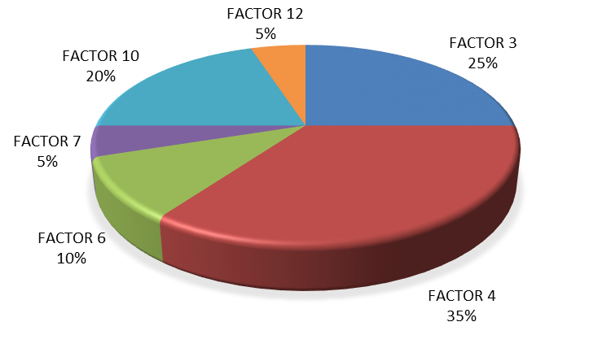

Para este análisis se tuvieron en cuenta las respuestas a la pregunta abierta de 5 docentes, 13 egresados y el decano de la facultad y director del programa. Del total de las 24 respuestas obtenidas, 4 no fue posible categorizarlas, bien sea porque no se respondió la pregunta o porque la respuesta fue imprecisa.

Estas respuestas dan cuenta principalmente, de las características relacionadas con los procesos académicos con el 35%, con los profesores con el 25% y con la organización, administración y gestión, con el 20%.

### **FACTOR 4: Procesos académicos**

#### **Egresados**

Los egresados manifiestan la importancia de mejorar la formación académica, sobre todo en lo que tiene que ver con exigencia a los estudiantes. También mencionan la necesidad de hacer un fortalecimiento del pensum y considerar la flexibilidad en los horarios considerando a aquellos estudiantes que se encuentran laborando. Igualmente, señalan la importancia de potenciar las prácticas empresariales y de mejorar la gestión de las oportunidades laborales al momento de graduarse, engranando el sistema educativo con las empresas del sector.

### **FACTOR 3: Profesores**

#### **Docentes**

Para el factor en cuestión, los docentes aportan observaciones centradas en la contratación de profesionales disciplinares que permitan la profundización en las asignaturas y el apoyo necesario a la investigación del programa y en la asignación de recursos para capacitación del personal docente.

#### **Decano y/o Director de programa**

La respuesta enfatiza en la necesidad de contratación de docentes disciplinares.

#### **Egresados**

En cuanto a los egresados, sus respuestas plantean que la calidad de algunos docentes es deficiente y que en el pensum hay algunas asignaturas que no aportan a la formación disciplinar del programa. Así mismo, se sugiere que los docentes estén más enfocados en la formación para el trabajo y en la aplicación de conocimientos por medio de la investigación.

### **FACTOR 10: Organización, gestión y administración**

#### **Docentes**

En cuanto a la organización, gestión y administración, se evidencia una inquietud relacionada con la lentitud de los procesos internos, del mismo modo que se sugiere la realización de planes para informar y mercadear el programa de tal forma que se incentive el ingreso de nuevos estudiantes.

#### **Egresados**

Los egresados hacen referencia a fortalecer el seguimiento para asegurar el reconocimiento externo de la carrera, así como a la actualización de la información de los egresados y la necesidad de tener mayor capacitación para ellos.

## MICROBIOLOGÍA

De los miembros de la comunidad académica del programa de Microbiología, se obtuvo un total de 154 respuestas a la encuesta de autoevaluación integrada, de las cuales 11 atendieron las preguntas abiertas. De estas respuestas, a continuación, se presentan los resultados obtenidos:

**Tabla 4: Porcentaje respuestas por Factor, comunidad académica del programa Microbiología**

| **MICROBIOLOGÍA** | | | | | | |
| --- | --- | --- | --- | --- | --- | --- |
| **FACTOR** | **Docentes** | **Egresados** | **Decano y/o Director programa** | **Sector externo** | **Respuestas** | **Porcentaje** |
| FACTOR 3: Profesores |  | 3 |  |  | ***3*** | ***27,27%*** |
| FACTOR 4: Procesos académicos | 1 | 1 | 1 | 2 | ***5*** | ***45,45%*** |
| FACTOR 5. Visibilidad nacional e internacional |  | 1 |  |  | ***1*** | ***9,09%*** |
| FACTOR 9: Bienestar institucional | 1 |  |  |  | ***1*** | ***9,09%*** |
| FACTOR 10: Organización, gestión y administración | 1 |  |  |  | ***1*** | ***9,09%*** |
| ***TOTAL*** | ***3*** | ***5*** | ***1*** | ***2*** | ***11*** | ***100%*** |

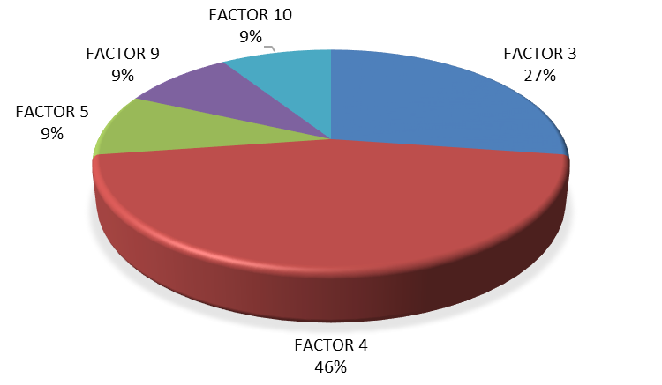

Como se puede observar, en este programa respondieron la pregunta abierta 1 Decano, 3 docentes, 5 egresados y 2 representantes del sector externo. De esta manera se tiene que los factores que más impacto generan al momento de responder, son procesos académicos con el 46% y profesores con el 27%.

### **FACTOR 4: Procesos académicos**

#### **Docentes**

La respuesta aportada por los docentes está en el orden del espacio físico de los laboratorios el cual se considera que deben ser ampliados. Con respecto a las ayudas audiovisuales y dotación, hay salones con sistemas de video-beam y de ventilación deficientes, lo que dificulta el desarrollo normal de las clases. Finalmente se menciona que el acceso a internet Wifi es muy deficiente.

#### **Decano y/o Director de programa**

La observación apunta específicamente a la necesidad de implementar nuevos laboratorios.

#### **Egresados**

En la respuesta se evidencia una inquietud con respecto al contenido de las clases, sugiriendo que sean ajustadas a las realidades laborales a las que se enfrentan como egresados.

#### **Sector Externo**

El sector externo manifiesta que los profesionales deben ser generadores de nuevas ideas. Mencionan el fortalecimiento de las capacidades innovadoras y el fomento del carácter propositivo como competencias que se deben desarrollar desde su formación académica. Adicionalmente se tratan temas como la disponibilidad de practicantes, mejoras en conceptos fundamentales, mayor manejo en Sistemas de Gestión de Calidad y conocimiento de normatividad asociada a la industria de alimentos y bebidas.

### **FACTOR 3: Profesores**

#### **Egresados**

En términos generales, los egresados mencionan que, para mejorar la calidad del programa de Microbiología, se hace necesario fortalecer algunos aspectos de la planta docente, particularmente en lo que tiene que ver con la puntualidad y la ética profesional.

Las observaciones que se hacen relacionadas con los demás factores van desde la propuesta de mejorar en el costo de las matriculas o contar con mayor facilidad en su financiamiento, hasta mejorar la publicidad del programa y el acercamiento a estudiantes de colegios para aumentar el número de estudiantes nuevos, crear una sección de extensión o de servicios prestados por el programa a la sociedad y las instituciones y el ajuste del currículo para no tener cátedras electivas sino que todas sean obligatorias.

## TRABAJO SOCIAL

De los miembros de la comunidad académica del programa de Trabajo Social, se obtuvo un total de 203 respuestas a la encuesta de autoevaluación integrada, de las cuales 15 atendieron las preguntas abiertas. De estas respuestas, a continuación, se presentan los resultados obtenidos:

**Tabla 5: Porcentaje respuestas por Factor, comunidad académica del programa Trabajo Social**

| **TRABAJO SOCIAL** | | | | | |
| --- | --- | --- | --- | --- | --- |
| **FACTOR** | **Docentes** | **Egresados** | **Decano y/o Director programa** | **Respuestas** | **Porcentaje** |
| FACTOR 3: Profesores | 1 |  |  | ***1*** | ***6,67%*** |
| FACTOR 4: Procesos académicos | 6 | 2 |  | ***8*** | ***53,33%*** |
| FACTOR 5. Visibilidad nacional e internacional | 1 |  | 1 | ***2*** | ***13,33%*** |
| FACTOR 10: Organización, gestión y administración | 3 | 1 |  | ***4*** | ***26,67%*** |
| ***TOTAL*** | ***11*** | ***3*** | ***1*** | ***15*** | ***100%*** |

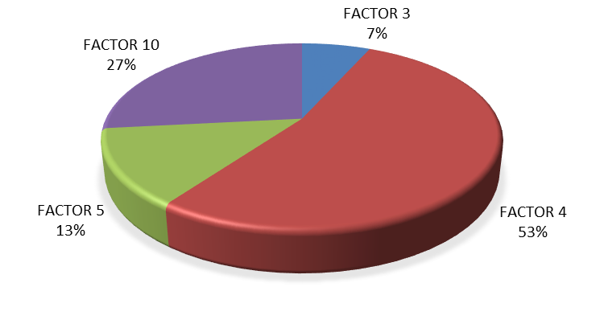

Para este análisis se tuvieron en cuenta las respuestas a la pregunta abierta de 11 docentes, 3 egresados y el decano de la facultad y/o director del programa.

Estas respuestas dan cuenta principalmente de las características relacionadas con los procesos académicos con el 53%, con la organización, gestión y administración con el 27% y con la visibilidad nacional e internacional con el 13%.

### **FACTOR 4: Procesos académicos**

#### **Docentes**

Los docentes consideran que el internet no es adecuado en todos los espacios de la seccional, lo que impide el acceso a la red en algunos momentos. De igual manera, se mencionan aspectos susceptibles de fortalecer como la actualización curricular, la investigación y la articulación de la proyección social con procesos del programa académico.

#### **Egresados**

Los egresados solicitan a través de sus respuestas la ampliación de la oferta académica, en cuanto a diplomados y especializaciones en el área social. Del mismo modo, comentan que deberían generarse espacios de acercamiento entre los docentes y los estudiantes.

### **FACTOR 10: Organización, gestión y administración**

#### **Docentes**

En cuanto a los aspectos relacionados con este factor, los docentes manifiestan que los trámites administrativos, en algunas ocasiones generan trabas o demoras en la consecución de apoyos para ejercicios académicos. En el mismo orden, señalan la necesidad de apoyar el desarrollo de proyectos de aula y de investigación.

#### **Egresados**

La respuesta aportada por el egresado, puntualmente señala la necesidad de mejorar la dirección del programa.

### **FACTOR 5. Visibilidad nacional e internacional**

#### **Docentes**

Posibilitar la participación en espacios académicos, continuar fortaleciendo la investigación y procurar la consolidación de una política de Proyección Social direccionando un trabajo sinérgico entre todas las unidades académicas, son las observaciones evidenciadas por parte de los docentes.

#### **Decano y/o Director de programa**

La respuesta aborda aspectos tales como, la mayor participación en eventos académicos, el fortalecimiento del comité curricular, la generación de convenios, la mejora del sistema de evaluación docente, y la ampliación de la planta docente disciplinar, entre otros.

# OBSERVACIONES INSTITUCIONALES

A la pregunta ¿*Considera usted que hay aspectos que deban ser mejorados a la brevedad para asegurar la calidad de la Universidad?,* los siguientes actores dieron sus opiniones desde el programa o programa(s) al cual pertenecen.

#### **Docentes**

Los docentes de la seccional Pereira solicitan que haya mayor apoyo económico y se asigne más tiempo para el desarrollo efectivo de actividades y estudios en temas relacionados con investigación, que se realice y se ejecuten efectivamente los planes de formación y evaluación docente promoviendo la carrera docente y formación en idiomas.

Agregan, además, que se debe mejorar y mantener una relación satisfactoria entre directivos, personal administrativo y docentes. Solicitan que los tiempos de gestión y respuesta a trámites administrativos y financieros sean oportunos y que la universidad ofrezca una estabilidad laboral frente a los contratos. Manifiestan su interés de se tengan salarios acordes con la función, con el fin de mantener la planta docente bien establecida y estimulada para su “arduo” trabajo.

En lo relacionado con recursos de apoyo académico, manifiestan que es necesario realizar una actualización de equipos de audiovisuales (computadores, parlantes y cables de conexión), así como también, mejorar la conectividad a internet (wifi).

Por otro lado, sugieren que haya flexibilidad para el financiamiento de la matrícula para los estudiantes, que se actualice el pensum académico de los programas acorde a los requerimientos de la región y que tengan mayor articulación de los programas y procesos de extensión y proyección social. Adicionalmente, se plantea la generación de más convenios con el sector externo nacional e internacional para el desarrollo de las prácticas y que se evalúe el proceso de preselección y admisión de estudiantes o que se nivelen desde el inicio.

En cuanto al tema de infraestructura, solicitan mejorar las adecuaciones de los salones, que los baños de los bloques tengan acceso para personas con movilidad reducida y se mejore las condiciones higiénico-locativas. Que los bloques cuenten con avisos lumínicos y auditivos para emergencias.

Respecto a bienestar institucional solicitan fortalecer los procesos y acciones de esta área, crear espacios pedagógicos a través del arte, la cultura y el deporte para fortalecer la identidad de la comunidad estudiantil, cuerpo docente y demás trabajadores.

Propender por una mayor participación de la Universidad en el ámbito local y regional a través de la implementación, desarrollo y divulgación de actividades académicas (seminarios, diplomados, cursos) y mejorar la oferta de programas de pregrado y posgrado es otra recomendación; para ello, indican, se requiere construir una política eficiente de mercadeo institucional.

#### **Personal administrativo**

Por su parte, el personal administrativo, solicita que se reevalúen los procedimientos para procesos administrativos y de esta manera disminuir tramitología. Además, que se realice una redistribución de oficinas a fin de disminuir el desplazamiento de las personas y mejorar la relación y el clima laboral entre directivos y funcionarios.

En cuanto a sistemas de información y comunicación, manifiestan la necesidad de hacer una divulgación más visible en la página de la Universidad, fortalecer el uso del buzón de quejas y sugerencias como herramienta de mejoramiento continuo en el servicio de atención y en los procesos académicos y administrativos.

Para el caso de infraestructura, recomiendan que se instale talanqueras, con el fin de que el ingreso a las instalaciones de la universidad sea exclusivamente a personal autorizado.

Finalmente, recomiendan que haya un link en la página web de la universidad a nivel seccional y por programas donde se pueda consignar felicitaciones, quejas y/o sugerencias, y de esta manera, poder conocer la percepción en atención y en gestión de procesos académicos-administrativos que tiene la comunidad Unilibrista en general.

#### **Decano y/o Director de programa**

Los decanos y/o directores de programas de la seccional Pereira, solicitan que haya celeridad en las respuestas a requerimientos y compras; además, que se brinde mayor apoyo y facilidades en temas relacionados con movilidad estudiantil y docente a nivel nacional e internacional, inversión en la planta docente, que se creen incentivos a docentes que forman parte de los grupos de investigación.

Consideran necesario e importante que se haga un plan de promoción y mercadeo eficaz para ofertar los programas de la universidad y que se realicen convenios con el sector externo para que los estudiantes tengan más opciones tanto a la hora de realizar las prácticas, como, para generar más oportunidades laborales. Finalmente solicitan que los programas trabajen de manera integral con bienestar institucional.

#### **Directivos académicos generales**

Para los directivos generales de la seccional es importante que se haga una revisión y actualización del pensum académico de los programas, que sean ajustados a las necesidades o requerimientos de la región. Manifiestan que se debe mejorar los sistemas de información y comunicación, y que haya una mayor integración con las áreas de apoyo para facilitar y agilizar los procesos administrativos y académicos.

Consideran necesario fomentar en mayor grado los procesos de investigación, destinando más tiempo y personal al desarrollo de proyectos; estimular la actualización académica y profesional permanente de los docentes y administrativos, en aras de mantener y mejorar la calidad de los partícipes para con la comunidad estudiantil.

#### **Directivos administrativos**

Los directivos administrativos por su parte, consideran que es necesario generar más apoyo en temas de investigación y proyección social.

Mencionan, además, la importancia de mejorar la comunicación entre las áreas de la organización, así como las asociadas a los diferentes niveles jerárquicos. Finalmente, recomiendan sensibilizar al personal administrativo a prestar un excelente servicio al cliente.

#### **Egresados**

Los egresados de la seccional Pereira, solicitan mayor oferta de programas de formación y participación, como especializaciones, maestrías, diplomados, foros, semilleros, además instan a que existan más convenios con instituciones nacionales e internacionales, y a que se ofrezcan descuentos en las matriculas para los egresados.

De igual manera, mencionan que la planta docente debería estar conformada por docentes que cuenten con mayor experiencia y preparación y que a su vez actualicen la metodología de enseñanza.

Por parte de bienestar institucional solicitan que haya una mejor divulgación y promoción de las actividades culturales, artísticas y deportivas y que los horarios sean más amplios, a fin de que los estudiantes de la jornada nocturna puedan participar.

En cuanto a la parte de infraestructura, solicitan mayor inversión en salas de cómputo y cafeterías, entre otros.

Además, sugieren que el proceso de selección de estudiantes nuevos sea más riguroso y estricto, que se haga una actualización curricular de los programas y se haga énfasis en temas de emprendimiento; se incentive a los egresados a hacer parte de los grupos de investigación, grupos de estudio, y darle a los mismos el valor que éstos tienen; solicitan que se haga más convenios con empresas para garantizar practica laboral y que la bolsa de empleo que maneja la universidad sea administrada de manera más efectiva.

Consideran importante, tener una mayor interrelación con la sociedad y las empresas, que se cuente con una mayor participación en procesos de la región, donde se pueda ejercer y realizar proyectos de extensión social contribuyendo al desarrollo profesional y a la sociedad, para lo cual es necesario tener más contacto con los egresados pues son los que tienen contacto directo con la comunidad en el ámbito laboral y conocen las necesidades de la industria y la sociedad.

Finalmente, recomiendan maximizar el uso de todos los canales de comunicación, tener buena difusión de los eventos académicos y culturales que la universidad haga.

#### **Sector Externo**

El sector externo considera necesario e importante que se tenga un mayor nivel de exigencia en las áreas de liderazgo e investigación y que se enseñe con herramientas de actualidad. Que el currículo académico tenga un enfoque a la realidad del entorno y que la universidad maximice la publicidad de los programas ofertados.

# CONCLUSIONES DE LA SECCIONAL

Teniendo en cuenta las diferentes respuestas obtenidas de los miembros de la comunidad académica de los cinco (5) de los once (11) programas de pregrado analizados de la seccional Pereira, a continuación, se presenta la información consolidada:

**Tabla 6: Consolidado Porcentaje respuestas seccional Pereira**

| **CONSOLIDADO SECCIONAL PEREIRA** | | | | | | | | | | |
| --- | --- | --- | --- | --- | --- | --- | --- | --- | --- | --- |
| **FACTOR** | **Docentes** | **%** | **Egresados** | **%** | **Decano y/o Director programa** | **%** | **Sector externo** | **%** | **Respuestas** | **Porcentaje** |
| FACTOR 2: Estudiantes | 2 | *4%* | 6 | *4%* | 0 | *0%* | 0 | *0%* | ***8*** | ***4,15%*** |
| FACTOR 3: Profesores | 5 | *11%* | 30 | *22%* | 1 | *17%* | 0 | *0%* | ***36*** | ***18,65%*** |
| FACTOR 4: Procesos académicos | 17 | *37%* | 52 | *38%* | 2 | *33%* | 4 | *100%* | ***75*** | ***38,86%*** |
| FACTOR 5. Visibilidad nacional e internacional | 4 | *9%* | 3 | *2%* | 1 | *17%* | 0 | *0%* | ***8*** | ***4,15%*** |
| FACTOR 6: Investigación | 4 | *9%* | 4 | *3%* | 0 | *0%* | 0 | *0%* | ***8*** | ***4,15%*** |
| FACTOR 7: Pertinencia e impacto social | 0 | *0%* | 9 | *7%* | 0 | *0%* | 0 | *0%* | ***9*** | ***4,66%*** |
| FACTOR 9: Bienestar institucional | 1 | *2%* | 5 | *4%* | 0 | *0%* | 0 | *0%* | ***6*** | ***3,11%*** |
| FACTOR 10: Organización, gestión y administración | 10 | *22%* | 27 | *20%* | 0 | *0%* | 0 | *0%* | ***37*** | ***19,17%*** |
| FACTOR 11: Recursos de apoyo académico e infraestructura física | 3 | *7%* | 0 | *0%* | 1 | *17%* | 0 | *0%* | ***4*** | ***2,07%*** |
| FACTOR 12: Recursos financieros | 0 | *0%* | 1 | *1%* | 1 | *17%* | 0 | *0%* | ***2*** | ***1,04%*** |
| ***TOTAL*** | ***46*** | ***100%*** | ***137*** | ***100%*** | ***6*** | ***100%*** | ***4*** | ***100%*** | ***193*** | ***100%*** |

Como se puede observar, el fortalecimiento de los procesos académicos reviste gran importancia para los encuestados, considerando que cerca del 40% de las respuestas obtenidas se refieren a este tema, principalmente lo relacionado con la búsqueda de mecanismos para poner en práctica los conocimientos teóricos, de tal forma que se logre una formación integral y una preparación más cercana a la realidad laboral. Del mismo modo, se menciona como un aspecto a mejorar, la actualización permanente de los contenidos curriculares de los programas, considerando las realidades del mercado y la necesidad de revisar la infraestructura y mantenimiento de los laboratorios de la seccional, al igual que la conectividad y cobertura del servicio de internet. Importante también es el tema de la ampliación de la oferta académica de la seccional, no solo en programas de posgrado, sino en otros programas de pregrado.

Con respecto a este factor es muy significativo que el 100% de las observaciones de los representantes del sector externo se relacionen con fortalecer los contenidos curriculares de los programas de la seccional. Para el 38% de los egresados, 37% de los docentes y el 33% de decanos y/o directores de programa, el fortalecimiento de estos temas también se considera un aspecto esencial.

Respecto al factor de organización, administración y gestión, sobresalen los comentarios relacionados con el manejo de una comunicación efectiva y pertinente en cuanto a la información de actividades que realiza la seccional, por cuanto se observa que algunas personas de la comunidad académica no tienen conocimiento de dichas actividades, lo que les impide participar en ellas.

Mejorar la agilidad de los procesos administrativos y la promoción de los programas de la sede, es una propuesta válida que se puede identificar dentro de las respuestas obtenidas en la encuesta.

Para los docentes los aspectos relacionados con la organización y dirección del programa representan una de sus mayores inquietudes evidenciada en el 22% de sus respuestas, mientras que para el 20% de los egresados este tema reviste una gran importancia.

En cuanto a los profesores, sobresalen los comentarios relacionados con la preparación y formación del cuerpo docente. En varias respuestas se evidencia una percepción de la necesidad de fortalecer la planta docente de forma tal que se potencien aspectos como la calidad de las asignaturas, se ajusten metodologías y que los temas abordados sean acordes con la actualidad de la profesión.

Para los egresados los aspectos relacionados con los profesores representan una de sus mayores inquietudes evidenciada en el 22% de sus respuestas, mientras que para el 17% de los decanos y/o directores de programa y el 11% de los docentes este tema reviste una gran importancia.

**Mayo 2018.**